**Uputstvo za instalaciju**

Povezivanje s bazom podataka pomoću EntityFrameworkCore-a.

1. Pristupiti NuGet Package manageru desnim klikom na naziv projekta u Solution Exploreru.

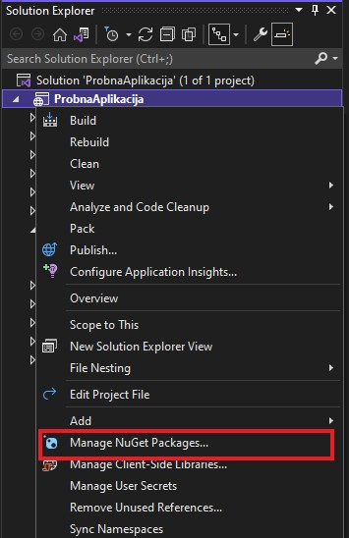

2. Instalirati pakete Microsoft.EntityFrameworkCore, Microsoft.EntityFrameworkCore.SqlServer, Microsoft.EntityFrameworkCore.Tools

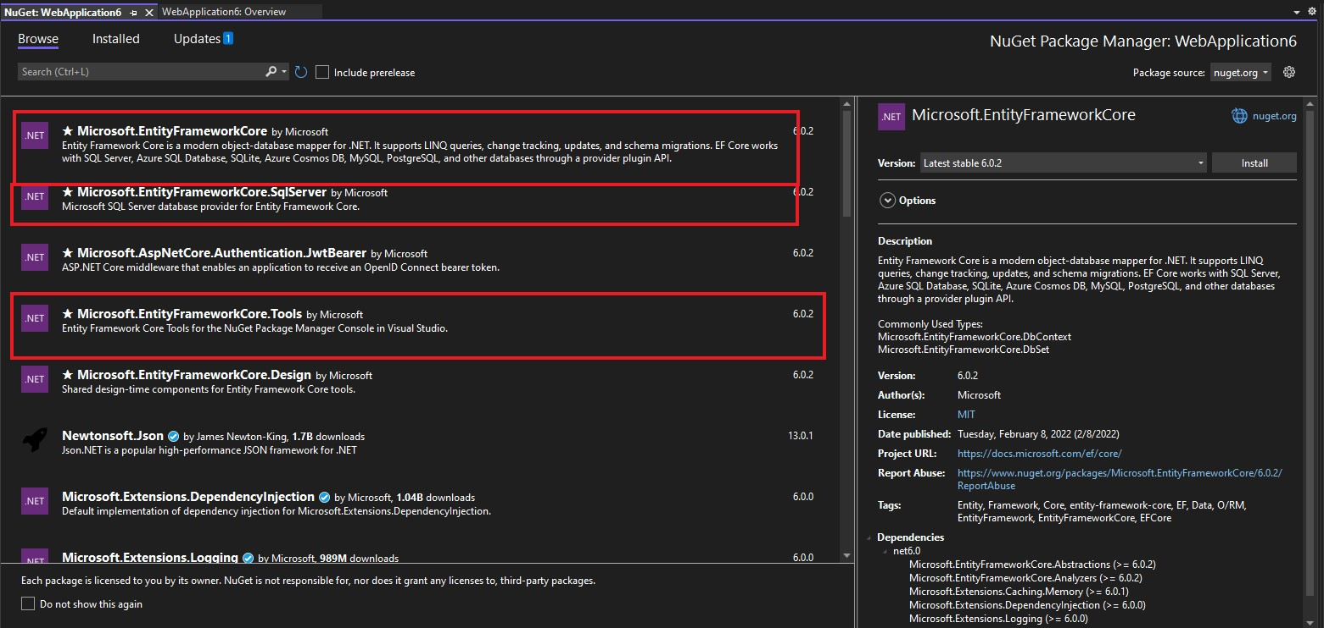

3. Definisati klasu u kojoj će te definisati kolone u tabeli koja se čuva u bazi podataka.

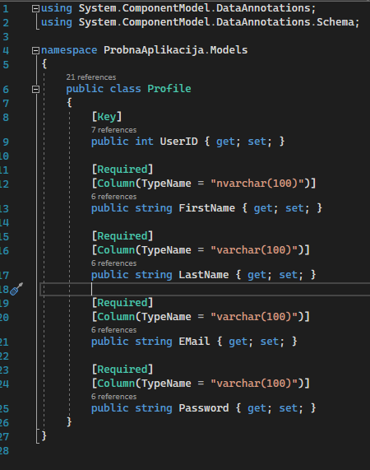

4. Definisati kontekstnu klasu

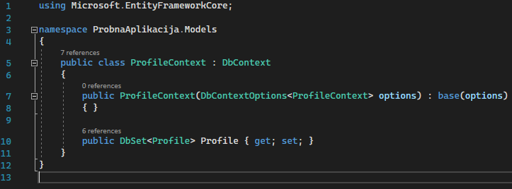

5. U klasi Startup.cs, metodi public void ConfigureServices(IServiceCollection services) dodati sledeći kod:

services.AddDbContext<ProfileContext>(options =>

options.UseSqlServer(Configuration.GetConnectionString("DevConnection")));

6. U fajlu appsettings.json dodati sledeci kod:

"ConnectionStrings": {

"DevConnection": "connString vaše baze podataka"

}

Do naziva stringa doći na sledeći način:

U Tools->Connect to database se konektovati na bazu podataka I onda preko View->Server Explorer doći do prikaza konekcije sa bazom, gde desnim klikom na ime baze i biranjem Properties stižemo do Connection Stringa naše baze

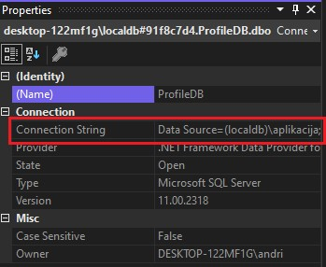

7. Otvoriti Package Manager Console preko Tools->NuGet Package Manager-> Package Manager Console

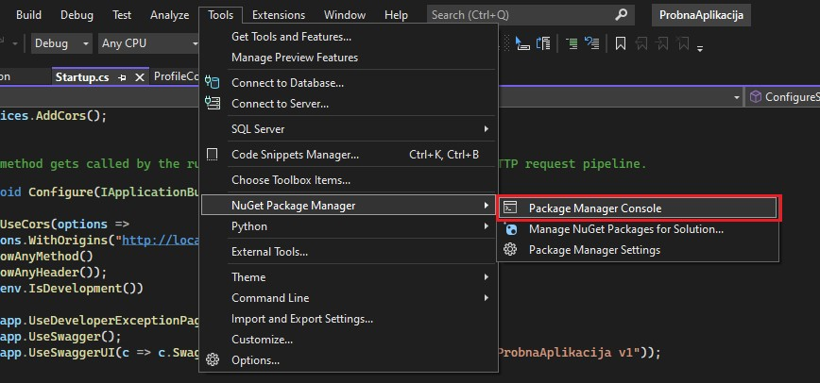

8.Ukucati sledeće komande

Add-Migration "InitialCreate"

Update-Database

- Napomena: Dodavanje svih "Service-a" se u .NET 6 radi u "Program.cs" umesto u "Startup.cs" pozivanjem buildera ispod komentara "Add services to the container".

* Primer: "builder.Services.AddControllers();" umesto "Services.AddControllers();"

- Podešavanje CORS-a na .NET 6

* Za početak je potrebno instalirati NuGet paket koji se zove "Microsoft.AspNet.WebApi.Cors" tako sto se klikne desni klik na ime projekta u Solution Exploreru i zatim se izabere "Manage NuGet Packages" nakon toga se u tabu "Browse" pretrazuje paket i sa desne strane pored verzije ce se pojaviti ikonica strelice za skidanje.
* Za razliku od prethodnih verzija .NET 6 nema "Startup.cs" fajl tako da se podesavanje CORS-a pise u fajlu "Program.cs"
* Prvo je potrebno definisati globalnu promenljivu "var myAllowSpecificOrigins = "_myAllowSpecificOrigins";" na vrhu fajla (korak 1 na slici).
* Zatim ispod "Add services to the container" je potrebno omoguciti CORS na sledeci nacin (korak2 na slici):
* Poslednji korak je pozivanje "app.UseCors(myAllowSpecificOrigins);" ispod "app.UseHttpRedirection() (korak 3 na slici);

